ΟΙ 13 ΑΠΟΙΚΙΕΣ ΤΗΣ ΑΜΕΡΙΚΗΣ ΤΟ 18^{ο} ΑΙΩΝΑ
Χάρτης με τις αγγλικές αποικίες
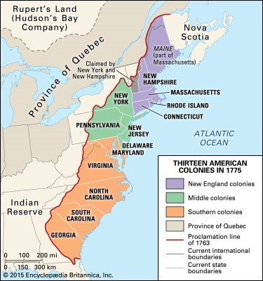
Σύμφωνα με το παράθεμα , τον 18^{ο} αιώνα οι άποικοι της Αμερικής αντιμετώπιζαν ποικίλες δυσκολίες .Αρχικά η τροφή και οι συνθήκες ζωής τους δεν ήταν κατάλληλες για να ζήσει φυσιολογικά ένας άνθρωπος .Παράλληλα η ύπαρξη ελονοσίας σε συνδυασμό με τη φτώχεια καταδίκαζαν τους αποίκους σε περισσότερες δυσκολίες. Αποκορύφωμα των δυσκολιών αποτελούσε η καταναγκαστική εργασία.

Σύμφωνα με ιστορικές αναζητήσεις στις αποικίες του Νέου Κόσμου υπήρχε έλλειψη εργατικών χεριών και έτσι γεννήθηκε η ανάγκη για τη χρήση σκλάβων. Οι Βρετανοί και οι Πορτογάλοι ήταν οι κυριότεροι μεταφορείς δούλων.

Οι πρώτοι Αφρικανοί σκλάβοι έφτασαν στην Αμερική το 1503, από Ισπανούς δουλεμπόρους.

Παράλληλα, η διακίνηση μεγάλων ποσοτήτων πολύτιμων αγαθών, προσέφερε άφθονες ευκαιρίες για πειρατεία και λαθρεμπόριο.

Τα πολυάριθμα νησάκια, τα κρυμμένα λιμάνια και η πυκνή βλάστηση κατέστησαν την Καραϊβική διαβόητο κέντρο τέτοιων δραστηριοτήτων. Προφανώς, οι περισσότεροι πειρατές δρούσαν για προσωπικό τους όφελος και έγιναν ο φόβος και ο τρόμος των παραλιακών οικισμών. Για παράδειγμα, μόνο το Μαρακάιμπο λεηλατήθηκε τρεις φορές την περίοδο 1667-1678.

Τμήμα Β4
Μέλη->
Μαριάννα Μπολωνάκη, Φαίη Κριτσωτάκη και Γκεραλντίνα Κούκα

